Подготовка специалистов среднего звена (Техник)

23.02.03 ТЕХНИЧЕСКОЕ ОБСЛУЖИВАНИЕ
И РЕМОНТ АВТОМОБИЛЬНОГО ТРАНСПОРТА

Сроки обучения по специальности:

- на базе 9 классов – 3 года 10 месяцев,
- на базе 11 классов – 2 года 10 месяцев (очно), 3 года 10 месяцев (заочно)

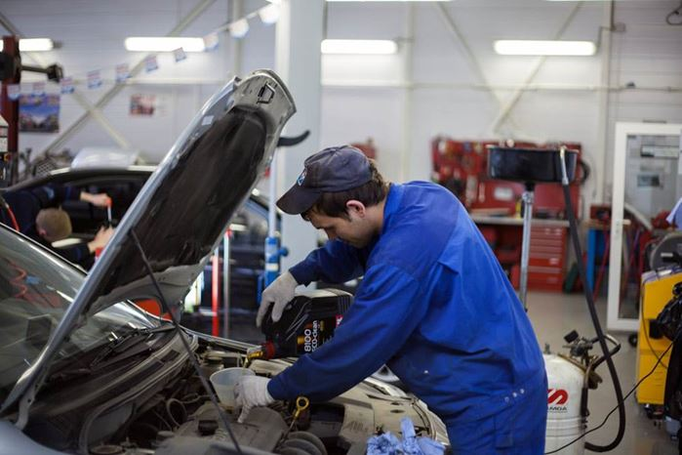

Современный автомобиль является воплощением всех достижений науки и техники из самых разных областей – от производства металла до электроники. Традиционно эта специальность всегда интересовала и привлекала молодежь, особенно юношей.
Эта специальность развивалась по мере развития автомобильного транспорта. Производство и эксплуатация автомобилей усиливали потребность в людях, способных ремонтировать их в случае поломки. С изобретением конвейера Генри Фордом (30-е годы XX века) количество автомобилей резко возросло. Это создало необходимость в увеличении количества специалистов, умеющих поддерживать автомобиль в исправном состоянии. Усложнение конструкции автомобиля и появление сложного диагностического оборудования (50-е г.г. XX века) привело к разделению специальностей автослесаря: моторист, автоэлектрик, маляр, вулканизаторщик и т.д. На сегодняшний день эта профессия остается востребованной, поскольку количество выпускаемых автомобилей неуклонно растет, а прогресс не стоит на месте. Шумные и грязные постепенно должны покинуть город, а на смену им придет высокоэффективный и экологически чистый транспорт.
Студенты колледжа, обучающиеся по специальности «Техническое обслуживание и ремонт автомобильного транспорта», готовятся стать специалистами-техниками и механиками на предприятиях и в организациях, использующих в производственной деятельности автомобильный транспорт и на предприятиях различного автосервиса, в т.ч. в дилерских центрах.

Характеристика работ, которые выполняет Техник:
За время обучения в колледже студенты могут изучить все тонкости устройства, технического обслуживания и ремонта автомобильной техники, наряду с подготовкой по специальности «Техническое обслуживание и ремонт автомобильного транспорта» - освоить рабочие профессии и получить квалификации рабочих «Слесарь по ремонту автомобилей» и «Водитель транспортных средств категории «В».
Будущие техники изучают материаловедение, техническую механику, инженерную графику, устройство автомобилей, технологию технического обслуживания и ремонта автотранспорта, и конечно же, правила безопасности дорожного движения.

Слесарь по ремонту автомобилей:
- выполняет операции по техническому обслуживанию и ремонту автотранспортных средств;
- контролирует техническое состояние автомобилей с помощью диагностического оборудования и приборов, управляет автотранспортными средствами.
Слесарь по ремонту автомобилей должен уметь: свободно ориентироваться в устройстве автомобилей последних поколений, уметь диагностировать неисправности и знать технологию восстановления работоспособности машины согласно своему профилю.

При желании любой студент в период обучения может получить дополнительную и/или смежную профессию на курсах в Центре профессиональной подготовки (http://aktsh.ru/sveden/paid_edu/), которая может ему пригодиться в будущей работе, например: Сварщик; Водитель транспортных средств любой другой категории, кроме категории «В»; Водитель ДОПОГ (перевозка опасных грузов); или пройти переподготовку с одной категории на другую. Работодатели очень высоко ценят специалистов широкого профиля.

Личные качества, которые требуются от человека при работе Техником:
- нервно–психическая устойчивость;
- способность к концентрации и распределению внимания;
- техническое мышление;
- хорошее пространственное воображение;
- логическое мышление;
- развитая зрительно-моторная координация и ручная моторика;
- хорошие зрение и слух;
- физическая выносливость и здоровье;
- аккуратность, ответственность.

По окончании обучения Вы сможете работать:
- в компаниях, осуществляющих грузоперевозки;
- в автосервисах;
- в автомобильном спорте;
- в автобусных, таксомоторных парках;
- в автотранспортных предприятиях;
- в автотранспортном цехе предприятия, имеющего свой автопарк;
- на станции технического обслуживания и инструментального контроля автомобилей;
- в автомобильных подразделениях Вооруженных сил и полиции;
- в дилерско-сервисном центре;
- кроме того, выпускники могут быть востребованы в таких сферах, как конструкторская и технологическая деятельность на транспорте, обучение вождению автомобилей, в органах транспортного учета и т. п.

Преимущества специальности:
- стабильный доход;
- полезные навыки в быту;
- востребованность в любом городе/поселке, в том числе и при работе вахтовым способом;
Реальные перспективы карьерного роста. Профессиональный рост может происходить в рамках постоянного повышения квалификации: выполнение все более сложных и масштабных работ, освоение новых направлений и специализаций (например, вулканизаторщик, автоэлектрик, автомаляр, специалист по электронной аппаратуре и т.д.), становление в качестве автослесаря – универсала.
Хорошее знание техники и основ процессов перевозки грузов и пассажиров позволяют организовать самостоятельный бизнес и заниматься индивидуальным предпринимательством в сфере обслуживания и ремонта автомобилей и в автоперевозках. Однако, для этого умения ремонтировать машины недостаточно, требуются знания в области управления, экономики, юриспруденции, поскольку конкуренция в этой сфере общественно-производственной деятельности достаточно велика.
При желании, выпускники могут продолжить изучение специальностей, связанных с эксплуатацией и ремонтом автомобильного транспорта, в высших учебных заведениях России.

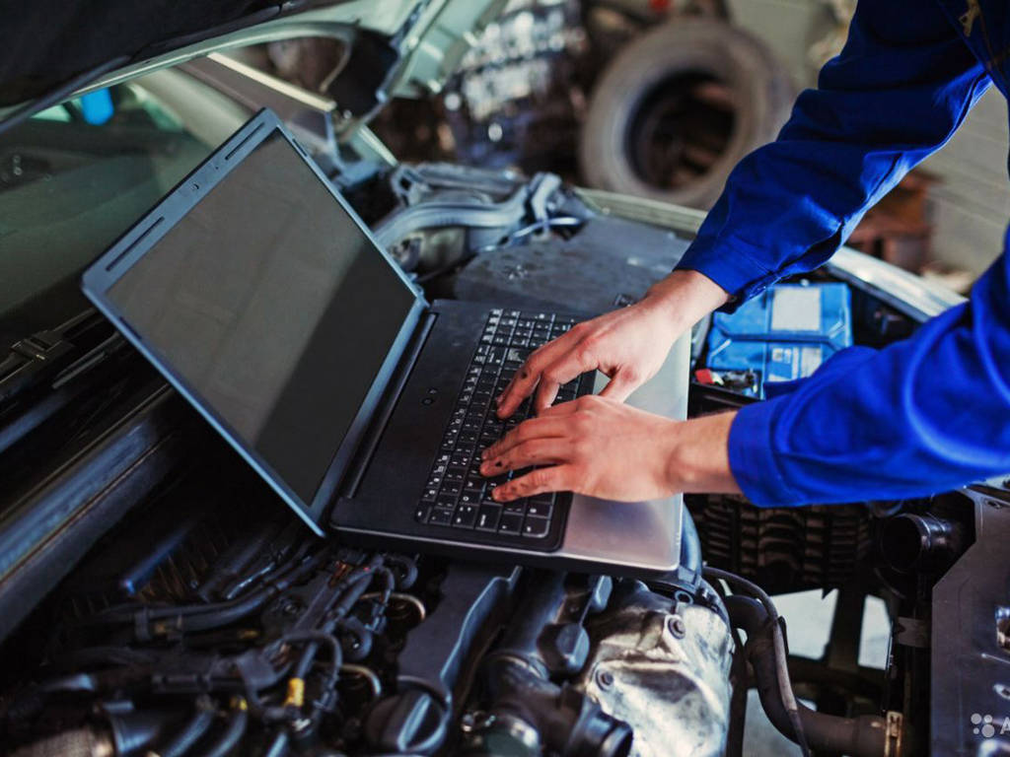

Где проходит обучение:
Обучение по специальности «Техническое обслуживание и ремонт автомобильного транспорта» проводится на головной образовательной площадке (г. Ачинск, ул. Кравченко, стр. 34).
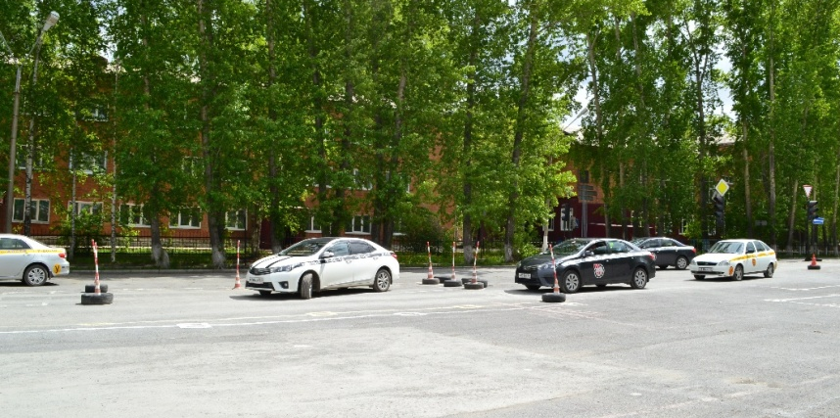
Отработка навыков вождения с целью получения квалификации водителя категорий «В» и «С» происходит на собственном автодроме колледжа.

Практические занятия проходят на нескольких участках в Учебно-техническом центре по диагностике, техническому обслуживанию автомобилей и ремонту двигателей внутреннего сгорания, который в 2015 году был оснащен современным российским и импортным оборудованием производства Германии и Италии. На сегодняшний день действуют участки:
- моторный участок;
- шиномонтажный участок;
- линия технического контроля и диагностики;
- пункт технического обслуживания автомобилей;
- участок механической обработки деталей двигателя внутреннего сгорания.
Продолжают организовываться новые участки, действующие - участок подготовки к окраске и окраски автомобиля; участок кузовного ремонта – дооснащаться новыми стендами, макетами, оборудованием.

С 2014 года студенты колледжа принимают активное участие в движении молодых профессионалов WorldSkills Russia (на региональном уровне), в том числе по компетенциям транспортного профиля («Ремонт и обслуживание легковых автомобилей», «Экспедирование грузов», «Автопокраска»). Наши студенты на Региональных чемпионатах WorldSkills Russia Красноярского края становились призерами в соревнованиях по все перечисленным компетенциям. Участие в таких крупных соревнованиях регионального уровня – это отличная перспектива отличного трудоустройства или поступления в ВУЗ.
С января 2018г. партнером колледжа стала Группа Компаний «Медведь Холдинг» (г. Красноярск) - большая компания по продаже и сервисному обслуживанию автомобилей марок Mitsubishi, Volkswagen, Hyundai, BMW, Peugeot, Skoda, LADA, Citroen и Suzuki, имеющая 14 дилерских центров в Красноярске, 1 в Новосибирске, 2 в Абакане, работающая напрямую с производителями автомобилей.
Знания о современных автомобилях, технологиях их ремонта, умение работать с новейшим импортным оборудованием, практические навыки, полученные в колледже во время практики в УТЦ и на производственных предприятиях и организациях, помогут Вам в дальнейшем трудоустройстве, станут первой ступенькой на пути к Профессионалу и Мастеру, к Успеху в жизни.
Производственная практика проходит на предприятиях и в автомастерских города Ачинска, или по месту жительства студентов, или с выездом на вахту.

Где проходят практику:
Автосервис «Тройка»
АО «Русал Ачинск»
ООО «Авито»
Автосервис «Скорость»
АО «Васильевский рудник»
ООО «Союз Комплект Сервис»
ООО «Строй Ачинск»
АО «ДРСУ»
ООО «Град»

